Тема недели: Правила дорожного движения

Вопросы для обсуждения родителей с детьми:
- Что такое перекрёсток?
- Какие сигналы светофора вы знаете?
- Что обозначает жёлтый сигнал светофора?
- Что обозначает красный сигнал светофора?
- Что обозначает зелёный сигнал светофора?
- Что такое пешеходный переход?
- Где пешеходы могут переходить улицу?
- Как обозначаются пешеходные переходы на улицах города?
- Где должны ходить пешеходы?
- Где можно кататься на велосипеде?
- Почему нельзя высовываться в окно и высовывать руки, когда едете в автобусе, троллейбусе, трамвае?

Стихи.
С виду грозный и серьёзный,
Очень важный светофор.
С перекрёстка, с перекрёстка
На меня глядит в упор.
Всё, что хочет он сказать,
Я умею, я умею
По глазам его читать!

Различать ты должен ясно –
Цвет зелёный, жёлтый, красный.
Хоть у вас терпенья нет,
Подождите – красный свет!
Жёлтый свет на пути –
Приготовьтесь в путь идти!»
Свет зелёный впереди –
Вот теперь переходи!

На улице будьте внимательны дети!
Твёрдо запомните правила эти!
Правила эти помни всегда,
Чтоб не случилась с тобою беда.
Чтоб жить, не зная огорченья,
Чтоб бегать, плавать и летать,
Ты должен правила движенья
Всегда и всюду соблюдать!

И проспекты и бульвары –
Всюду улицы шумны.
Ходят все по тротуару только с правой стороны.
Тут шалить, мешать народу…(запрещается)
Быть примерным пешеходом (разрешается).

Если едешь ты в трамвае,
И вокруг тебя народ, не толкайся, не зевая,
Проходи всегда вперед.
Ехать «зайцем» как известно, (запрещается),
Уступать старушкам место…(разрешается).

Если ты гуляешь просто
Все равно вперед гляди,
Через шумный перекресток
Поскорее проходи.
Переход на красном свете…(запрещается).
При зелено – даже детям. ..(разрешается).

Если свет зажегся красный,
Значит, двигаться опасно
Желтый свет – предупреждение
Жди сигнала для движения
Свет зеленый говорит
Проходите, путь открыт
(С. Михалков)

Отгадай загадку

Если б я встала,
до неба достала б (дорога)

Дом по улице идёт, на работу всех везёт,
Не на курьих тонких ножках, а в резиновых сапожках (автобус)

Маленькие домики, по улице бегут,
Мальчиков и девочек домики везут (автомобили)

Три глаза – три приказа,
Красный - самый опасный (светофор)

Что за чудо синий дом,
Окно светлые кругом
Носит обувь из резины,
А питается бензином (автобус)

В два ряда дома стоят.
Десять, двадцать, сто подряд
И квадратными глазами,
Друг на друга глядят (улица)

Три моих волшебных глаза
Управляют всеми сразу.
Я мигну – пойдут машины,
Встанут женщины, мужчины.
Отвечайте вместе хором:
Как зовусь я …(светофором).

В два ряда дома стоят:
10, 20, 100 подряд
И квадратными глазами
Друг на друга все глядят (улица)

Дом по улице идет
На работу всех зовет,
Носит обувь из резины и питается бензином (автобус)

Странная зебра не ест и не пьет.
Но без еды и питья не умрет.
(Пешеходный переход.).

У него два колеса,
И седло на раме,
Две педали есть внизу
Крутят их ногами (велосипед)

Три глаза, каждый разный
Желтый, зеленый, красный (светофор)

Хоть имеет он три глаза
Но не смотрит ими сразу,
А глядит всегда одним
Ну а мы следим за ним (светофор)

Собери предложение:
Машина, ехать, по, городская, улица
Пассажир, брать, билет, у, кондуктор, в, автобус

Исправь предложение:
Дом подъехал к машине
Бензин кончился, потому что остановилась машина

Обведи по контурам. Раскрась каждый сигнал светофор в нужный цвет.
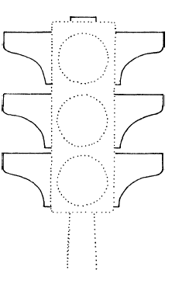

Обведи зеленым карандашом тех ребят, которые ведут себя правильно на дороге, а красным –неправильно. Раскрась картинку.

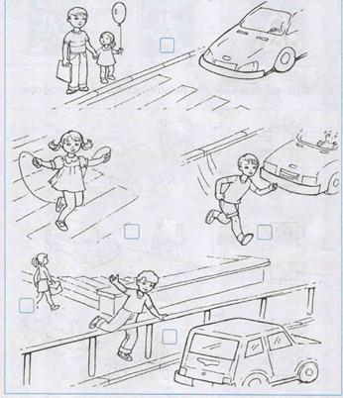

Заштрихуй картинки по образцу. Обведи синим карандашом картинки, изображающие транспортные средства.

